Министерство науки и высшего образования Российской Федерации

Федеральное государственное бюджетное образовательное учреждение высшего образования «Российский экономический университет имени Г.В. Плеханова»

Московский приборостроительный техникум

|  |  |  |  |  |
| --- | --- | --- | --- | --- |
| УТВЕРЖДАЮ  Преподаватель |  |  |  | УТВЕРЖДАЮ  Преподаватель |
|  |  |  |  |  |
| __________ А.А. Шимбирёв |  |  |  | __________ А.А. Комаров |
|  |  |  |  |  |
| «___» __________20__ г. |  |  |  | «___» __________20__ г. |

Информационная система строительной организации

Эскизный проект

ЛИСТ УТВЕРЖДЕНИЯ

МПТ УП 02.01 П50-2-18 23-ЛУ

Листов 10

|  |  |
| --- | --- |
|  | Менеджер проекта, студент группы П50-2-18 |
|  |  |
|  | __________ А.М. Суслин |
|  |  |
|  | «___» __________20__ г. |
|  | Ответственный исполнитель, студент группы П50-2-18 |
|  |  |
|  | __________ М.Д. Кузнецов |
|  |  |
|  | «___» __________20__ г. |

20__

Приложение А. Эскизный проект

Министерство науки и высшего образования Российской Федерации

Федеральное государственное бюджетное образовательное учреждение высшего образования «Российский экономический университет имени Г.В. Плеханова»

Московский приборостроительный техникум

УТВЕРЖДЕН

МПТ УП 02.01 П50-2-18 23-ЛУ

Информационная система строительной организации

Эскизный проект

МПТ УП 02.01 П50-2-18 23

Листов 10

20__

АННОТАЦИЯ

В данном программном документе приведен эскизный проект на разработку интерфейса для строительной организации.

В данном программном документе, в разделе «Описание» отображены иллюстрации и описание объектов для каждой иллюстрации.

СОДЕРЖАНИЕ

1. Описание 5

1. ОПИСАНИЕ

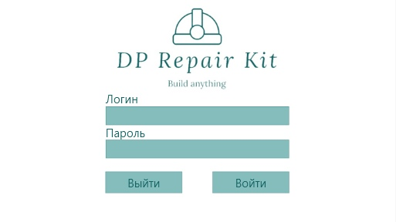

7

6

5

4

3

1

2

Рисунок 1 - Форма авторизации

Таблица 1 - Объекты

|  |  |  |
| --- | --- | --- |
| № | Тип объекта | Назначение объекта |
| 1 | TextBox | Поле для ввода логина пользователя |
| 2 | TextBox | Поле для ввода пароля пользователя |
| 3 | PictureBox | Логотип организации |
| 4 | Label | Надпись «Логин» |
| 5 | Label | Надпись «Пароль» |
| 6 | Button | Кнопка, для выхода из приложения |
| 7 | Button | Кнопка, для перехода пользователя по соответствующей для него формы |

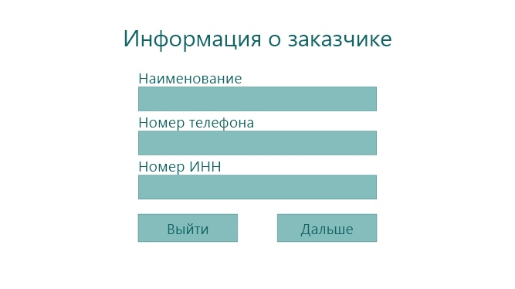

9

8

7

6

5

4

3

2

1

Рисунок 2 - Форма менеджера Этап регистрации заказчика

Таблица 2 - Объекты

|  |  |  |
| --- | --- | --- |
| № | Тип объекта | Назначение объекта |
| 1 | Label | Надпись «Информация о заказчике» |
| 2 | Label | Надпись «Наименование» |
| 3 | TextBox | Поле для ввода наименования заказчика |
| 4 | Label | Надпись «Номер телефона» |
| 5 | TextBox | Поле для ввода номера телефона заказчика |
| 6 | Label | Надпись «Номер ИНН» |
| 7 | TextBox | Поле для ввода номера ИНН заказчика |
| 8 | Button | Кнопка выхода на форму авторизации, либо на форму администрации |
| 9 | Button | Кнопка для перехода на форму регистрацию объекта |

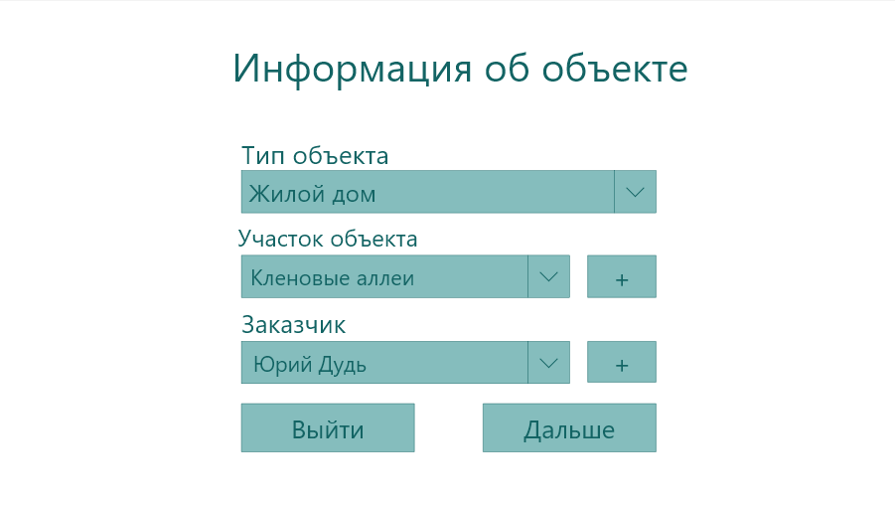

10

9

8

7

6

5

4

3

2

1

Рисунок 3 - Форма менеджера. Этап регистрации объекта

Таблица 3 - Объекты

|  |  |  |
| --- | --- | --- |
| № | Тип объекта | Назначение объекта |
| 1 | Label | Надпись «Информация об объекте» |
| 2 | Label | Надпись «Тип объекта» |
| 3 | Combobox | Список, заполненный значениями тип объекта |
| 4 | Label | Надпись «Участок объекта» |
| 5 | Combobox | Список, заполненный значениями участок объекта |
| 6 | Button | Кнопка для перехода на форму добавления участка объекта |
| 7 | Combobox | Список, заполненный заказчиками |
| 8 | Button | Кнопка для перехода на форму добавления заказчика |
| 9 | Button | Кнопка для перехода на форму авторизации или администратора |
| 10 | Button | Кнопка для перехода на форму добавления атрибутов |

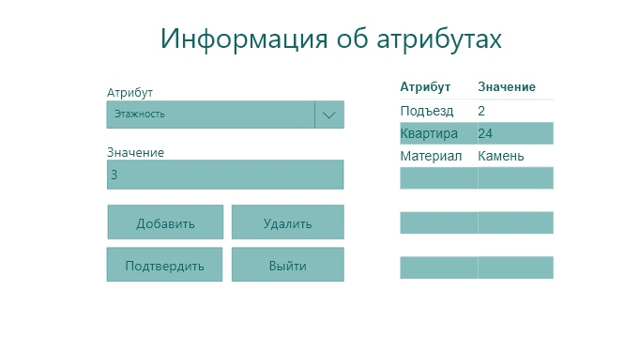

10

9

8

7

6

5

4

3

2

1

Рисунок 4 - Форма менеджера. Этап добавления атрибутов

Таблица 4 - Объекты

|  |  |  |
| --- | --- | --- |
| № | Тип объекта | Назначение объекта |
| 1 | Label | Надпись «Информация об атрибутах» |
| 2 | Label | Надпись «Атрибут» |
| 3 | Combobox | Список атрибутов |
| 4 | Label | Надпись «Значение» |
| 5 | TextBox | Поле для ввода пользователем количества атрибута |
| 6 | Button | Кнопка для добавления атрибута в DataGridView |
| 7 | Button | Кнопка для удаления атрибута из DataGridView |
| 8 | Button | Кнопка для перехода на форму регистрации заказчика и занесение информации в базу данных |
| 9 | Button | Кнопка для перехода на форму регистрация объекта |
| 10 | DataGriedView | Таблица для просмотра атрибутов и их количества |

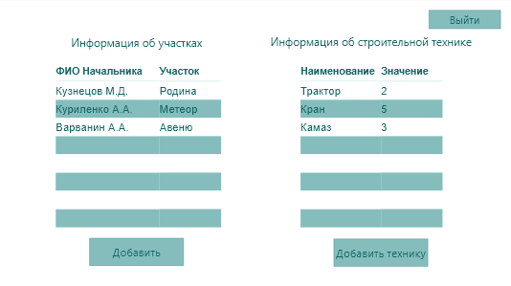

7

6

5

4

3

1

2

Рисунок 5- Форма главы строительного управления

Таблица 5 - Объекты

|  |  |  |
| --- | --- | --- |
| № | Тип объекта | Назначение объекта |
| 1 | Label | Надпись «Информация об участках» |
| 2 | Label | Надпись «Информация об строительной технике» |
| 3 | DataGridView | Таблица для просмотра участков и их начальников |
| 4 | DataGridView | Таблица для просмотра строительной техники и его количества |
| 5 | Button | Кнопка для перехода на форму добавления участка |
| 6 | Button | Кнопка для перехода на форму добавления техники |
| 7 | Button | Кнопка для перехода на форму регистрации или администратора |

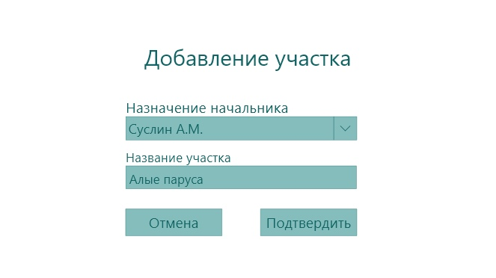

3

5

4

2

7

6

1

Рисунок 6 - Форма главы строительного управления. Добавление участка

Таблица 6 - Объекты

|  |  |  |
| --- | --- | --- |
| № | Тип объекта | Назначение объекта |
| 1 | Label | Надпись «Добавление участка» |
| 2 | Label | Надпись «Назначение начальника» |
| 3 | Combobox | Список сотрудников организации |
| 4 | Label | Надпись «Название участка» |
| 5 | Textbox | Поле ввода для названия участка |
| 6 | Button | Кнопка для перехода на форму главы строительного управления |
| 7 | Button | Кнопка для перехода на форму главы строительного управления и внесение данных в базу данных |

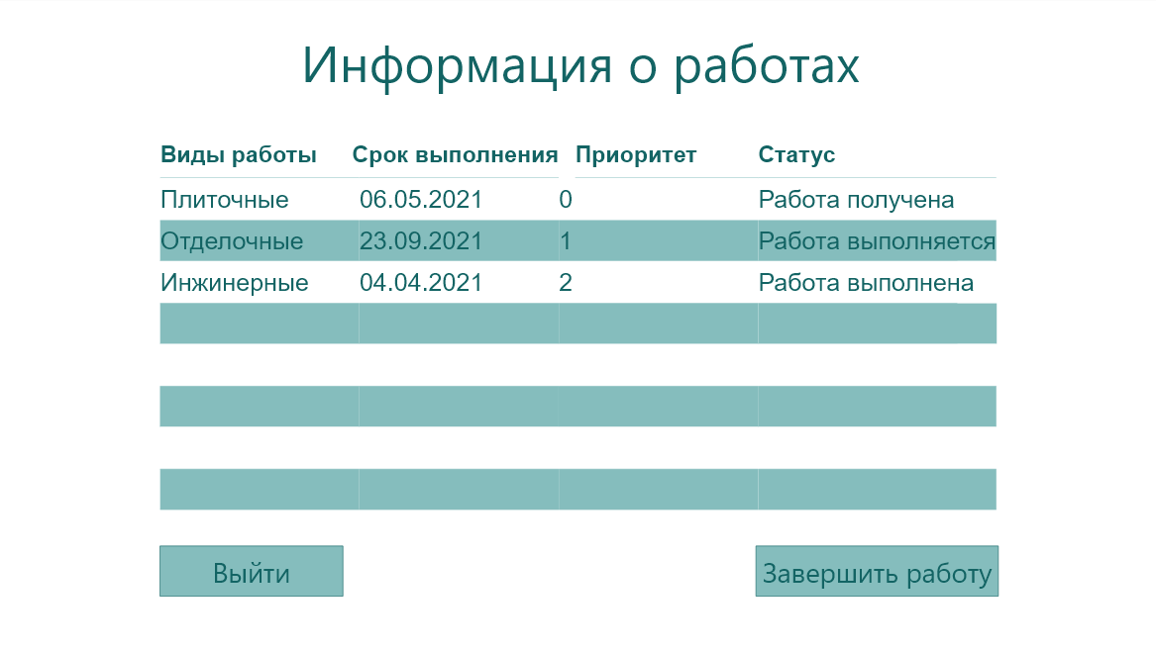

4

3

2

1

Рисунок 7 - Форма бригадира

Таблица 7 - Объекты

|  |  |  |
| --- | --- | --- |
| № | Тип объекта | Назначение объекта |
| 1 | Label | Надпись «Информация о работах» |
| 2 | DataGriedView | Таблица для отображения работ на участках |
| 3 | Button | Переход на форму бригадира |
| 4 | Button | Кнопка для изменения статуса работы и перехода на форму о расходуемых материалах |

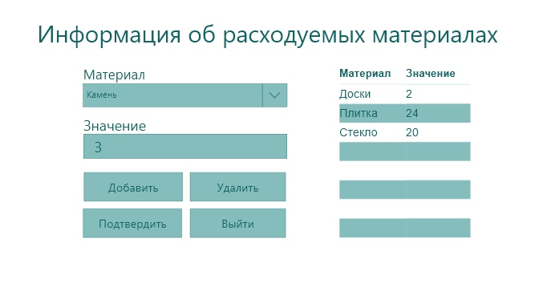

1

10

9

8

7

6

5

4

3

2

Рисунок 8 - Форма бригадира. Информация об расходуемых материалах

Таблица 8 - Объекты

|  |  |  |
| --- | --- | --- |
| № | Тип объекта | Назначение объекта |
| 1 | Label | Надпись «Информация об расходуемых материалов» |
| 2 | Label | Надпись «Материал» |
| 3 | Combobox | Список материалов |
| 4 | Label | Надпись «Значение» |
| 5 | TextBox | Поле для ввода пользователем количества материалов |
| 6 | Button | Кнопка для добавления атрибута в DataGridView |
| 7 | Button | Кнопка для удаления атрибута из DataGridView |
| 8 | Button | Кнопка для перехода на форму бригадира и занесение информации в базу данных |
| 9 | Button | Кнопка для перехода на форму бригадира |
| 10 | DataGriedView | Таблица для просмотра материалов и их количества |

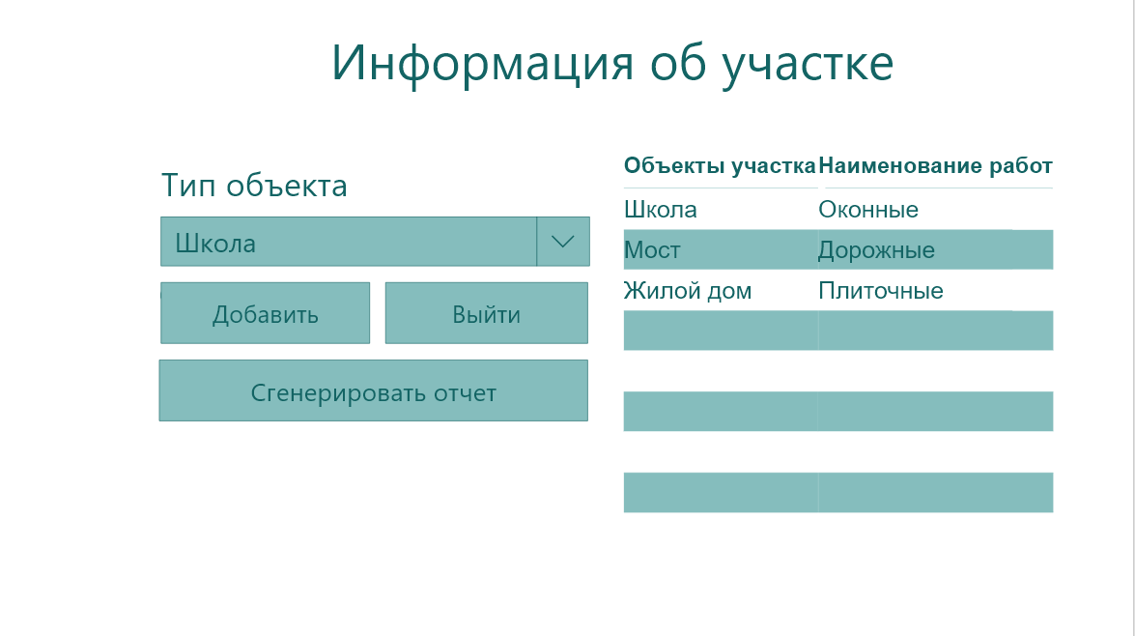

7

6

5

4

3

2

1

Рисунок 9 - Форма начальника участка

Таблица 9 - Объекты

|  |  |  |
| --- | --- | --- |
| № | Тип объекта | Назначение объекта |
| 1 | Label | Надпись «Информация об участке» |
| 2 | Label | Надпись «Тип объекта» |
| 3 | Combobox | Список объектов |
| 4 | Button | Кнопка для перехода на форму добавления объекта |
| 5 | Button | Кнопка для перехода на форму регистрации или администрации |
| 6 | Button | Кнопка для генерирования отчета |
| 7 | DataGriedView | Таблица для просмотра объектов и работ |

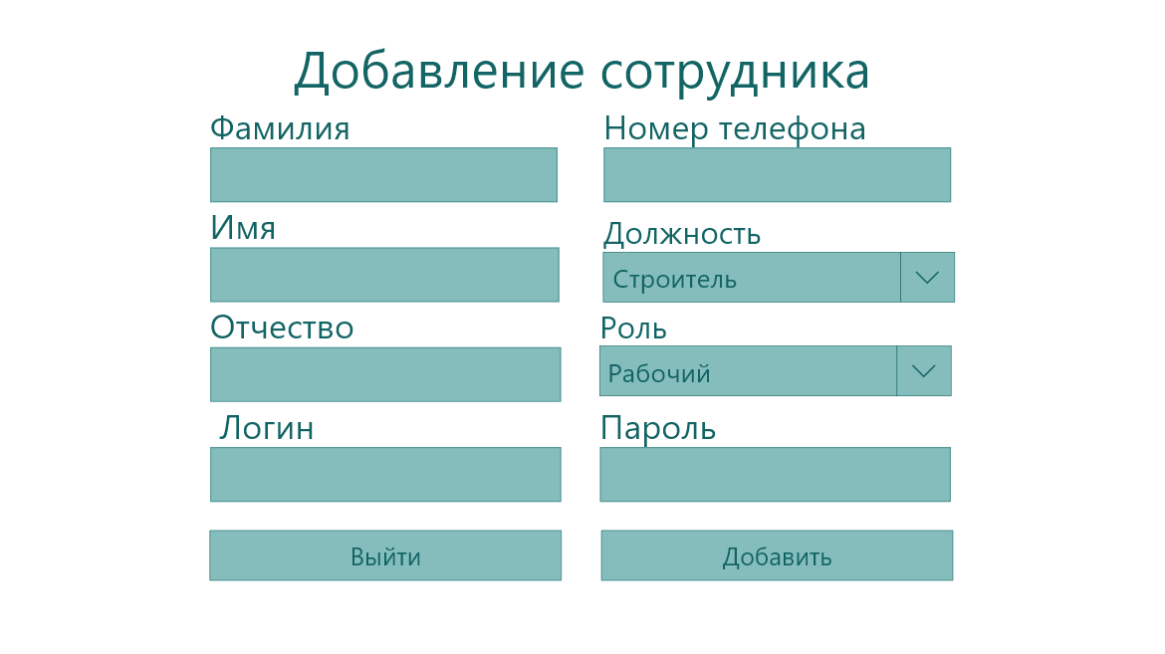

19

18

17

16

15

14

13

12

11

10

9

8

7

6

5

4

3

2

1

Рисунок 10 - Форма HR менеджера

Таблица 10 - Объекты

|  |  |  |
| --- | --- | --- |
| № | Тип объекта | Назначение объекта |
| 1 | Label | Надпись «Добавление сотрудника» |
| 2 | Label | Надпись «Фамилия» |
| 3 | Textbox | Поле для ввода фамилии |
| 4 | Label | Надпись «Имя» |
| 5 | Textbox | Поле для ввода имя |
| 6 | Label | Надпись «Отчество» |
| 7 | Textbox | Поле для ввода отчество |
| 8 | Label | Надпись «Номер телефона» |
| 9 | Textbox | Поле для ввода номера телефона |
| 10 | Label | Надпись «Должность» |
| 11 | Combobox | Список с должностями |
| 12 | Button | Кнопка добавление в базу данных сотрудника |
| 13 | Button | Кнопка перехода на форму авторизации или администрации |
| 14 | Label | Надпись «Роль» |
| 15 | Combobox | Список с ролями |
| 16 | Label | Надпись «Логин» |
| 17 | Textbox | Поле для ввода логина |
| 18 | Label | Надпись «Пароль» |
| 19 | Textbox | Поле для ввода пароля |

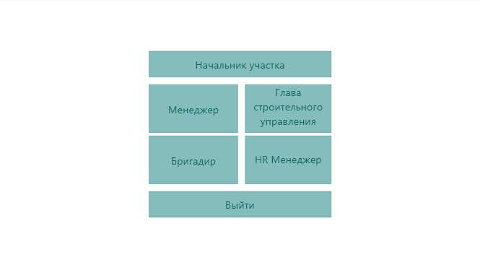

6

5

4

3

2

1

Рисунок 11 - Форма администрации

Таблица 11 - Объекты

|  |  |  |
| --- | --- | --- |
| № | Тип объекта | Назначение объекта |
| 1 | Button | Кнопка для перехода на форму начальник участка |
| 2 | Button | Кнопка для перехода на форму менеджера |
| 3 | Button | Кнопка для перехода на форму главы строительного управления |
| 4 | Button | Кнопка для перехода на форму бригадира |
| 5 | Button | Кнопка для перехода на форму HR менеджера |
| 6 | Button | Кнопка для перехода на форму авторизации |

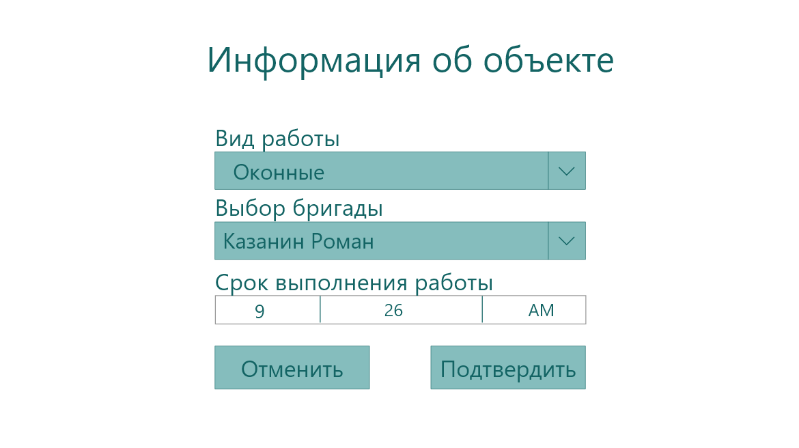

6

1

2

4

7

5

3

9

8

Рисунок 12 – Форма начальник участка. Добавление работы на объект

Таблица 12 - Объекты

|  |  |  |
| --- | --- | --- |
| № | Тип объекта | Назначение объекта |
| 1 | Label | Надпись «Информация об объекте» |
| 2 | Label | Надпись «Вид работы» |
| 3 | Combobox | Список с видами работы |
| 4 | Label | Надпись «Выбор бригады» |
| 5 | Combobox | Список с бригадирами |
| 6 | Label | Надпись «Срок выполнения работы» |
| 7 | Datetimepicker | Указывается дата выполнения работы |
| 8 | Button | Кнопка для перехода на форму информация об участке |
| 9 | Button | Кнопка для внесения изменений в базу данных и перехода на форму информация об участке |

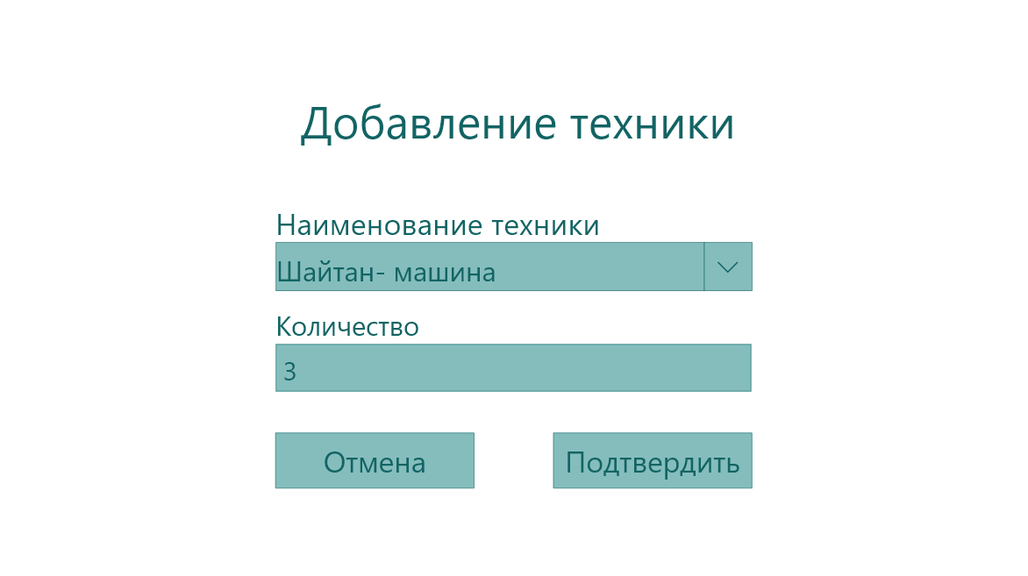

6

7

5

4

3

2

1

Рисунок 13 – Форма главы строительного управления. Добавление строительной техники

Таблица 13 - Объекты

|  |  |  |
| --- | --- | --- |
| № | Тип объекта | Назначение объекта |
| 1 | Label | Надпись «Добавление техники» |
| 2 | Label | Надпись «Наименование техники» |
| 3 | Combobox | Список техники |
| 4 | Label | Надпись «Количество» |
| 5 | Textbox | Поле ввода для количества выбранной техники |
| 6 | Button | Кнопка для перехода на форму главы строительного управления |
| 7 | Button | Кнопка для перехода на форму главы строительного управления и внесение данных в базу данных |

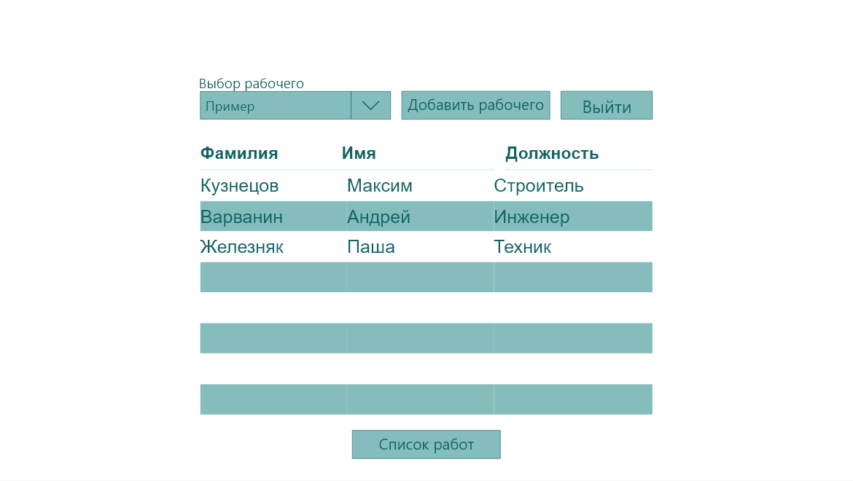

6

5

4

3

2

1

Рисунок 14 – Форма бригадира

Таблица 14 - Объекты

|  |  |  |
| --- | --- | --- |
| № | Тип объекта | Назначение объекта |
| 1 | Label | Надпись «Выбор рабочего» |
| 2 | Combobox | Список из рабочих |
| 3 | Button | Кнопка для добавления рабочего в бригаду и отображения его в текущем DataGridView |
| 4 | Button | Кнопка для перехода на форму регистрации либо администрации |
| 5 | DataGriedView | Таблица для сотрудников |
| 6 | Button | Кнопка для перехода на форму список работ |